PENGESAHAN DEWAN PENGUJI

PENGARUH LAMA FERMENTASI MENGGUNAKAN CAIRAN RUMEN TERHADAP KADAR PROTEIN KASAR DAN SERAT KASAR
DEDAK HALUS PADI

Oleh:

ANDI SAPUTRA
B1D 014 024

Telah Dipertahankan di Depan Dewan Penguji
dan Dinyatakan Lulus pada Tanggal:

3 Januari 2019
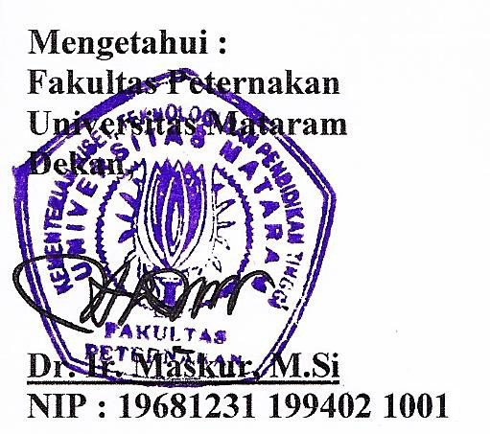
Mengetahui :  Fakultas Peternakan  Universitas Mataram  Dekan,  Dr. Ir. Maskur, M.Si  NIP. 19681231 199402 1001 | Dewan Penguji :  Ketua,  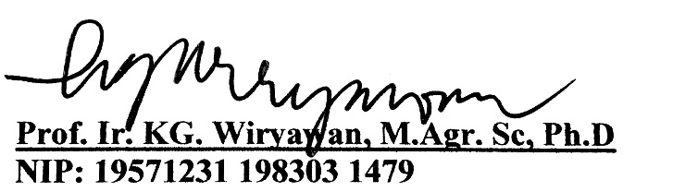  (Prof. Ir. KG. Wiryawan, M.Agr. Sc, Ph.D)  NIP. 19571231 198303 1479
Anggota,
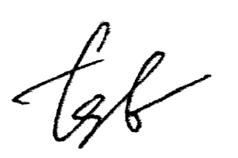

Ir. Tjokorda Suwhendra Binetra,M.Si
NIP. 19560630 198603 1003
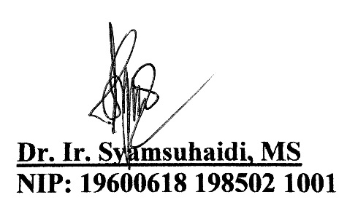 | Anggota,  (Dr. Ir. Syamsuhaidi, MS)  NIP. 19600618 198502 1001
Anggota,

